***daimc蓝色字倒影***

**螺杆机.双级压缩**

**控制器**

**安**

**装**

**使**

**用**

**手**

**册**

程序编码： SC15 2016-11-30

**请务必仔细阅读此手册内容，并按照说明操作！**

如有疑问，请联系：

广州得麦电子科技有限公司

网址：<http://www.gzdaimc.com>

邮箱：[gzdaimc@163.com](mailto:gzdaimc@163.com)

(未经允许以任何形式或手段复制或传播本手册内容均属侵权，必究法律责任。)

**目 录**

一、安全使用 2

二、产品简介 3

2.1 TP系列真彩触摸屏显示器 3

2.2 ZY100控制板性能指标 3

三、安装尺寸 4

3.1 TP系列真彩触摸屏显示器外型尺寸 4

3.2 ZY100外型尺寸 4

四、输入输出说明 5

五、控制逻辑 5

5.1开关机 6

5.2能量调节 6

5.2.1独立控制 6

5.2.2联合控制 6

5.2冷凝器控制 7

5.3油冷却控制 7

5.4经济器控制 7

5.5喷液阀控制 7

5.6能量调节阀说明 7

5.7 保护 7

5.7.1开关量输入保护 7

5.7.2电机保护 7

5.7.3压力保护 8

六、界面说明 9

6.1主界面 9

6.2版本查询界面 9

6.3状态查询界面 10

七、电源、通讯连接示意图 11

八、电气连接示意图 12

九、安装指南 13

9.1开关量输入 13

9.2开关量（继电器）输出 13

9.3设置地址 13

9.3.1级联通讯口（多块板级联时才需要） 13

9.3.2显示屏（上位机）通讯口（上位机监控时才需要设置） 13

9.4模拟量输入 14

九、保留空白 16

# 一、安全使用

|  |
| --- |
| **危险！** |
| * 只有专业人员才可以对控制器进行安装、配线及操作、维护。 * 控制器上电前，要定正确接线； * 控制器上电后，严禁用手触摸控制器带电端子。 * 指定电源为控制器供电，切勿与其它电器共用同一电源，以免导致负荷过大的危险。 * 务必保证控制器可靠接地并经常检查接地是否牢固，接地不当可能导致触电的意外。 * 实施配线或维护前，务必关闭电源。 * 切断电源后的短时间内，不要进行维修操作，切勿触摸内部电路及器件。 |
| **警告！** |
| * 控制器通电前，必须确认控制器输入电源电压等级正确。 * 不要将螺丝刀、螺丝等金属物掉入控制器内。 * 不要将控制器安装在阳光照射的地方，不要堵塞控制器的散热孔。 * 弱电线路应与强电线路相互分开，以避免可能引起的干扰。 * 切勿拉扯、扭曲电源线、通讯线以免产生严重故障。 |
| **注意！** |
| * 在对控制器进行操作之前，请您仔细阅读本手册。 * 妥善保管好该使用说明书，以便相关人员随时取阅。 * 该控制器是依据工厂应用环境而设计的工业产品。它设计的规范可以保证它能够在的大多数工业环境中稳定工作。它可能不能应用于某些特定的室外环境，如果您需要在室外的特定场合使用时，请务必向你的供应商咨询！ * 控制器的存放、安装应避开强振动、强腐蚀、高粉尘、高温、高湿的环境。 * 应定期检查控制器输入输出接线是否正确及设备其它电线是否老化。 * 切勿使用锋利物来按触摸屏控制器，或在触摸屏上施加过大压力，以免损坏触摸屏。 * 用户如有任何修理的需要，请与厂家联系，切勿自行修理。 |

提示：

**危险！会引起人身伤亡和财产损失的不正确操作与安装。**

**警告！会引起人身伤害和财产损失的不正确操作与安装。**

**注意！会影响控制器性能的不正确操作。**

# 二、产品简介

螺杆机控制器采用分体安装，由TP系列真彩触摸屏显示器和ZY100控制板两部分组成。显示器采用400MHZ ARM9处理器，支持7寸、10寸、12寸、15寸不同大小真彩屏，可满足几乎所有工业现场应用需求。ZY100控制板是专门为暖通或中央空调行业应用定制的。两者结合能够满足大多数现在市场上的机组，而且可根据客户机组情况做相应更改，满足不同客户个性化的需求。

## 2.1 TP系列真彩触摸屏显示器

主要性能指标：

1. 采用400MHZ ARM9嵌入式处理器，运算速度更快，功耗更小，性能更稳定，功能强大，远胜于传统的8位单片机。
2. 采用26万色TFT真彩液晶，触摸屏采用软硬件优化设计，使得产品在触摸精度和准确度还有画面色彩上都符合机器控制的要求，采用LED背光，色彩丰富、寿命长、无需更换LED背光，安全可靠。
3. 符合EN50081-2和EN50082-2标准，符合FCC，ClassA，具有很强的抗干扰能力，符合工业环境的电磁兼容要求。

## 2.2 ZY100控制板性能指标

主要性能指标：

1. 采用ARM Contex M3 内核32位嵌入式处理器，运算速度更快，功耗更小，性能更稳定，功能强大，远胜于传统的8位单片机。
2. 采用STM表面贴片工艺，双层PCB设计，抗干扰能力强，所有元件均符合工业级标准。
3. 采用快速485通讯技术，采用抗干扰，防高压，雷击的设计，增强了通讯的准确性和可靠性，适合远距离通讯，方便控制器的分体式安装。软件协议使用标准Modbus-RTU协议。
4. 支持多控制器联控和PC监控。

|  |  |
| --- | --- |
| 供电电源 | 两路AC9.8V |
| 功耗 | 5W |
| 开关量输入 | 24路，带光电隔离 |
| 温度采集输入 | 9路,测温范围-50℃～130℃，测温精度±0.2℃ |
| 标准模拟信号输入 | 4路，可用于检测高压、低压和压缩机电流，支持4～20mA，0～5V和0～10V三种类型的标准信号。 |
| 继电器输出 | 20路, 同一公共端继电器负载<900W,电流<4A。 |
| 通讯口 | 2路RS485通讯，一路用于接扩展板，一路用于接人机。 |
| 外形尺寸 | 125x300x20(mm) |
| 安装开孔尺寸 | 见ZY100外型尺寸图 |
| 工作温度 | -10～65℃ |
| 工作环境湿度 | 10～90%RH |

# 三、安装尺寸

## 3.1 TP系列真彩触摸屏显示器外型尺寸

型号: TP070(7寸)、TP100（10寸）  
分辨率：800*480

产品外观及尺寸（单位：mm）

|  |  |  |  |  |  |  |  |  |  |  |  |
| --- | --- | --- | --- | --- | --- | --- | --- | --- | --- | --- | --- |
| 型号 | A | B | C | D | E | F | G | H | I | J | K |
| TP070 | 226.5 | 163.4 | 154.8 | 87.8 | 38.4 | 149.4 | 27.9 | 212.2 | 6.0 | 215.0 | 152.0 |
| TP100 | 273.7 | 193.6 | 220.8 | 132.9 | 39.9 | 177.6 | 29.4 | 258.6 | 6.0 | 261.0 | 180.0 |



## 3.2 ZY100外型尺寸



# 四、输入输出说明

并联冷库控制器。

|  |  |  |  |  |  |
| --- | --- | --- | --- | --- | --- |
| **输入（DI）** | | **输出（DO）** | | **模拟输入** | |
| 1 | 压机高压 | 1 | 主接触器 | 1 | 油温 |
| 2 | 压机低压 | 2 | 角接触器 | 2 | 排气温度 |
| 3 | 压机油压差 | 3 | 星接触器 | 3 | 库温 |
| 4 | 机内保护 | 4 | 卸载电磁阀 | 4 | 冷凝温度 |
| 5 | 压机过载 | 5 | 10%电磁阀 | 5 |  |
| 6 | 压机油流 | 6 | 50%电磁阀 | 6 |  |
| 7 | 总高压开关 | 7 | 75%电磁阀 | 7 |  |
| 8 | 总低压开关 | 8 | 100%电磁阀 | 8 | 低压传感器 |
| 9 | 总油位开关 | 9 | 喷液电磁阀 | 9 | 高压传感器 |
| 10 | 总液位开关 | 10 | 经济器 | 10 | 中压传感器 |
| 11 | 相序保护 | 11 | 油冷却器 | 11 | 电机温度 |
| 12 | 外部联锁 | 12 | 冷冻泵 |  |  |
| 13 | 冷却过过载 | 13 | 冷却泵 |  |  |
| 14 | 冷却水流开关 | 14 | 1#冷凝风机 |  |  |
| 15 | 1#冷凝风机过载 | 15 | 运行指示 |  |  |
| 16 | 2#冷凝风机过载 | 16 | 故障指示 |  |  |
|  |  |  |  |  |  |

注1：1#喷液电磁阀、2#喷液电磁阀、经济器、1#冷凝风机、运行指示、故障指示 可设置成：总喷液阀、2#冷凝风机、1#经济器、2#经济器、油冷旁通阀、1#间歇阀、2#间歇阀、回油阀。（自定义端口：3#压机和1#压机相同；4#压机和2#压机相同）

注2：1#排气温度可设成：总排气温度。设成总排气温度后，2#排气温度自动失效。

# 五、控制逻辑

用户参数：

* 1#压机卸载压力：1.0bar（0～9.0） 用户设置
* 1#压机加载压力：2.0bar（0～9.0） 用户设置
* 卸载周期：60秒（1～600） 用户设置
* 加载周期：120秒（1～600） 用户设置

厂家参数：

* 冷凝器启动压力：12.0bar（0～20.0）
* 冷凝器启动压差：1.0bar（0～9.0）
* 冷凝器停止回差：2.0bar（0～9.0）
* 开经济器延时：300秒（1～1800）
* 开经济器压力：1.0bar（-1.0～9.0）
* 关经济器回差：1.0bar（0.2～9.0）
* 中压压力过高：7.0bar（0～20.0）
* 中压压力过高报警延时：30秒（1～240）
* 高中压差下限：4.0bar（0～10.0）
* 高中压差检测延时：20秒（1～300）
* 电机温度过高：95℃（10～130）
* 电机温度卸载温差：5℃（1～20）
* 低压压力上限：6.4bar（-5.0～10.0）
* 低压压力上限退出回差：0.5bar（0.1～5.0）
* 开分液阀负荷：75%（50%、75%）
* 油冷却启动温度：45℃（10～100）
* 油冷却关闭回差：5℃（1～20）
* 开喷液阀温度：90℃（10～130）
* 关喷液阀回差：6℃（1～20）
* 开机低压检测延时：30秒（1～300）
* 低压报警延时：5秒（1～30）
* 开机油流检测延时：10秒（1～300）
* 油流报警延时：45秒（1～300）
* 油压差报警延时：60秒（1～300）
* 开水泵延时：30秒（1～300）
* 水流报警延时：15秒（1～300）

## 5.1开关机

每个压机用独立的启动、停止键，无总的开机、关机按键。开关机有3种方式：

方式一：按任一压机对应的启动、停止键。

方式二：使用定时方式。

方式三：使用远程开关。

使用方式二和方式三时，将启动所有压机（压力到时），除非将压机设成禁用。

## 5.2能量调节

压机加卸载用低压控制。压机启停控制方式根据参数[能量调节方式设置]，有独立控制和联合控制两种方式。

如果“库温”设为使用（默认“不使用”），则库温到达时，所有压机停机。

可以设置1～4台压机。

需要开启多台压机时，用“压机启动间隔”来避免压机同时启动。

### 5.2.1独立控制

每个[卸载周期]调节一次卸载求，每个[加载周期]调节一次加载需求。每个压机的加载周期和卸载周期相互独立，互不干扰。

* 当低压＞[1#压机加载压力]时，开启1台压机；
* 当低压＞[2#压机加载压力]时，开启第2台压机；
* 当低压＞[3#压机加载压力]时，开启第3台压机；
* 当低压＞[4#压机加载压力]时，开启第4台压机。
* 当低压＜[1#压机卸载压力]时，关闭1台压机；
* 当低压＜[2#压机卸载压力]时，关闭第2台压机；
* 当低压＜[3#压机卸载压力]时，关闭第3台压机；
* 当低压＜[4#压机卸载压力]时，关闭第4台压机。

### 5.2.2联合控制

每个[卸载周期]调节一次卸载求，每个[加载周期]调节一次加载需求。

* 当低压＞[加载压力]时，开1台压机；
* 当低压＞[加载压力]＋[加载压差]时，开2台压机；
* 当低压＞[加载压力]＋[加载压差]×2时，开3台压机；
* 当低压＞[加载压力]＋[加载压差]×3时，开4台压机。
* 当低压＜[加载压力]－[卸载压差]时，所有压机关闭；
* 当低压＜[加载压力]＋[加载压差]－[卸载压差]时，运行压机多余1台时卸载，且最多保留2台压机；
* 当低压＜[加载压力]＋[加载压差]×2－[卸载压差]时，运行压机多余2台时卸载，且最多保留3台压机；
* 当低压＜[加载压力]＋[加载压差]×3－[卸载压差]时，运行压机多余3台时卸载。

注：50%、75%能量级默认“不使用”，如果需要使用，请到厂家参数中设置。

## 5.2冷凝器控制

冷凝器的开停用高压控制。

当高压不使用或故障时，如果[冷凝温度]设置为使用，则改用冷凝温度控制；

如果高压和冷凝温度都不使用或都故障，则冷凝器全开。

* 当高压＞[冷凝器启动压力]时，开冷却泵；
* 当高压＞[冷凝器启动压力]＋[冷凝器启动压差]时，开1#冷凝风机；
* 当高压＞[冷凝器启动压力]＋[冷凝器启动压差]×2时，开2#冷凝风机；
* 当高压＜[冷凝器启动压力]＋[冷凝器启动压差]×2－[冷凝器停止回差]时，关2#冷凝风机。
* 当高压＜[冷凝器启动压力]＋[冷凝器启动压差]－[冷凝器停止回差]时，关1#冷凝风机。
* 当高压＜[冷凝器启动压力]－[冷凝器停止回差]时，关冷却泵。

注：JP8-5设置为“2#冷凝风机”时才有“2#冷凝风机”控制

## 5.3油冷却控制

* 油温＞[油冷却启动温度]时，打开油冷却器，关闭油冷旁通阀；
* 油温＜[油冷却启动温度]－[油冷却关闭回差]时，关闭油冷却器，打开油冷旁通阀；

注：JP8-5设置为“油冷旁通阀”时才有“油冷旁通阀”控制。

## 5.4经济器控制

压机运行时间＞[开经济器延时] 且 压机负荷≥50%时，才允许开经济器。

* 低压＜[开经济器压力]时，开经济器；
* 当低压＞[开经济器压力]＋[关经济器回差]时，关经济器。

## 5.5喷液阀控制

压机开启时才开喷液阀。

* 电机温度＞[开喷液阀温度]时，打开喷液阀；
* 电机温度＜[开喷液阀温度]－[关喷液阀回差]时，关闭喷液阀。

## 5.6能量调节阀说明

电磁阀动作与能量级对应如下表所示。

|  |  |  |  |  |  |  |
| --- | --- | --- | --- | --- | --- | --- |
| 接线方法 | | SV1：卸载 | SV2：10% | SV3：50% | SV4：75% | SV5：100% |
| 通用四级 | 10%（启停机） | ● | ● | ○ | ○ | ○ |
| 50% | ● | ○ | ● | ○ | ○ |
| 75% | ● | ○ | ○ | ● | ○ |
| 100% | ○ | ○ | ○ | ○ | ● |

## 5.7 保护

### 5.7.1开关量输入保护

压机高压、低压、过载、机内、油压差、油位、中压过高、水泵过载、水流保护。

### 5.7.2电机保护

当电机温度＜[电机温度过高]－[电机温度卸载温差]×3时，压机退出保护，允许加载到100%。

当电机温度＞[电机温度过高]－[电机温度卸载温差]×2时，如果压机负荷高于75%，则卸载到75%；

当电机温度＞[电机温度过高]－[电机温度卸载温差]时，如果压机负荷高于50%，则卸载到50%；

当电机温度＞[电机温度过高]时，压机报警停机；

### 5.7.3压力保护

（1）低压压力上限限制

当低压＞[低压压力上限]时，压机卸载到50%运行；

当低压＜[低压压力上限]－[低压压力上限退出回差]时，压机退出低压压力保护。

（2）高中压差保护

当高压－中压＜4bar（[高中压差下限]）时，压缩机不得加载，不得开启ECO电磁阀，须保持10%运行，维持180秒还未退出则报警停机；

当高压－中压＞4.2bar（[高中压差下限]＋0.2bar）时，压缩机可以正常加载。

（3）低压压力过低、高压压力过高、中压压力过高报警。

（4）高低压差过低报警。

# 六、界面说明

## 6.1主界面

点击左上角隐藏按钮，输入正确密码，进入机器参数设置（默认密码20110918）；

点击右下角（灰色条上方）隐藏按钮，进入版本查询界面；

点击排气、油温、压力任意一个，进入状态查询界面。

点击右上角设置按钮，输入正确密码进入用户参数设置（默认密码20110918）。

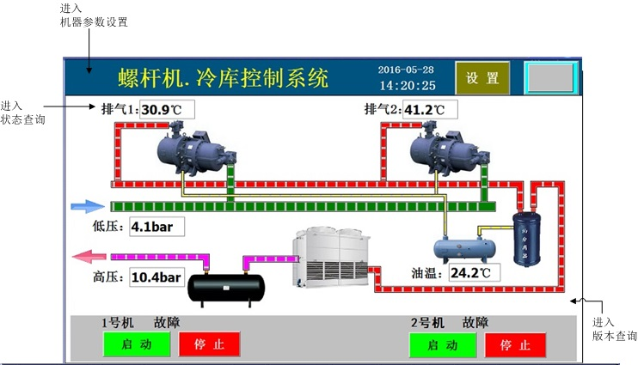

## 6.2版本查询界面

点击左上角隐藏按钮进入厂家设置（默认密码20110918）。

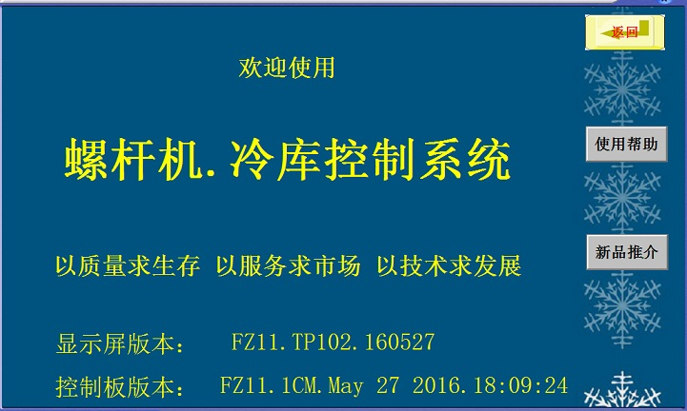

## 6.3状态查询界面

该界面可以查看各个温度、压力，还可以点击曲线按钮进入曲线查询界面。

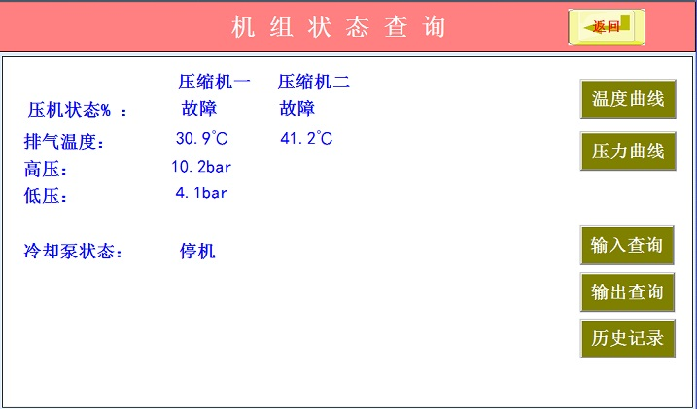

# 七、电源、通讯连接示意图



# 八、电气连接示意图



# 九、安装指南

## 9.1开关量输入

**⑴ 接线**

JP2、JP3、JP4。开关量输入由ZY100板内提供电源，**不可接入外部电源**。直接接开关量信号线接到板上信号端和公共端即可。

**⑵ 设置**（机器参数→项目4：开关量定义）

不使用的开关量输入，请设成常开。

使用的开关量输入，如果正常时开关闭合，报警时开关断开，则设成常闭，否则设成常开。

## 9.2开关量（继电器）输出

* 继电器输出只提供开关，需外接220V电源。
* 每个继电器所带负载＜2A，同一公共端所带负载＜4A。
* JP6、JP8各自对应的8个输出虽然是同一个接线端子，但公共端必须分开，即：JP6-2～JP6-5共用JP6-1，JP6-6～JP6-9共用JP6-10。JP8也类似。
* 星、角接触器请接好互锁（星接触器串接角接触器的常闭触点；角接触器串接星接触器的常闭触点）。

## 9.3设置地址

### 9.3.1级联通讯口（多块板级联时才需要）

端口JP11，多块板级联时，使用SW4设置地址。

|  |  |  |  |
| --- | --- | --- | --- |
| 级联地址 | SW4.3 | SW4.2 | 说明 |
| 1 | OFF | OFF | 主板 |
| 2 | ON | OFF | 第1块扩展板 |
| 3 | OFF | ON | 第2块扩展板 |
| 4 | ON | ON | 第3块扩展板 |

### 9.3.2显示屏（上位机）通讯口（上位机监控时才需要设置）

接线时分两种情况：

1. **单控制板**

由于单机头不需要级联，所以需要连接上位机时，可借用级联口JP11。仅需设置以下参数：

|  |  |  |
| --- | --- | --- |
| 参数项 | | 参数值 |
| 厂家参数 | 模块通讯口从机地址 | 根据需要设置 |
| 压缩机台数 | 1 |
| 是否使用电子膨胀阀 | 不用 |

1. **多控制板**

多机头时，由于JP11用来级联，此时必须要用JP12来通讯。上位机监控地址固定为1.

使用这种方式时，由于上位机和HMI共用通讯口JP12，所以需要增加1个通讯扩展模块DM200A。接线如下图所示。



图12.3.1 上位机接线

## 9.4模拟量输入

JP9。根据实际情况选择是否使用。模拟量输出有3种类型可选：电流（mA）、电压5V、电压10V。ZY100有4路模拟量输入

JP9-6为12V电源，JP9-5为地。如果传感器为外部供电，外部电源的地要与JP9-5相连，但**电源正极不可接到JP9-6**。

对于低压传感器，使用电子膨胀阀时无需接线。此时无论此处是否接线，都使用EK312上的低压作为实际的压机吸气力。

1. **接线**

|  |  |  |  |
| --- | --- | --- | --- |
| 传感器类型 | 传感器端子 | ZY100端子 | 备注 |
| 电流型 | 电源 | JP9-6 | 通常为红色线 |
| 信号端 | JP9-1、2、3、4 |  |
| 电压型5V、10V | 电源 | JP9-6 | 通常为红色线 |
| 地 | JP9-5 | 通常为黑色线 |
| 信号端 | JP9-1、2、3、4 |  |

注：如果使用外接电源，则需要共地（外接电源的地接到 JP9-5）。

1. **拨码**

用拨码开关选择不同的传感器类型。

|  |  |  |  |  |
| --- | --- | --- | --- | --- |
| 端口号 | 传感器类型 | 拨码开关 | | |
| JP9-1 |  | SW5.1 | SW5.2 | SW5.3 |
| 电流型 | ON | OFF | OFF |
| 电压型5V | OFF | ON | OFF |
| 电压型10V | OFF | OFF | ON |
| JP9-2 |  | SW6.1 | SW6.2 | SW6.3 |
| 电流型 | ON | OFF | OFF |
| 电压型5V | OFF | ON | OFF |
| 电压型10V | OFF | OFF | ON |
| JP9-3 |  | SW7.1 | SW7.2 | SW7.3 |
| 电流型 | ON | OFF | OFF |
| 电压型5V | OFF | ON | OFF |
| 电压型10V | OFF | OFF | ON |
| JP9-4 |  | SW8.1 | SW8.2 | SW8.3 |
| 电流型 | ON | OFF | OFF |
| 电压型5V | OFF | ON | OFF |
| 电压型10V | OFF | OFF | ON |

1. **设置**（机器参数→项目8：压力传感器参数设置）

必须要设置（确认）的参数如下：

1. 厂家参数→电流传感器∕高压传感器∕低压传感器设成“使用”。
2. 设置传感器输出信号、传感器量程。（高压传感器、低压传感器到根据在“机器参数→项目8：压力传感器参数设置”，电流传感器在“机器参数→项目9：电流传感器参数设置”）。具体如下：

|  |  |  |  |
| --- | --- | --- | --- |
| 模拟量参数 | | 设置值 | 说明 |
| 厂家参数 | 电流传感器类型 | 不使用时设成“不用”；  使用时根据传感器类型设置 |  |
| 高压传感器类型 |  |
| 低压传感器类型 |  |
| 机器参数 | 压力传感器输出电流最小 | 根据传感器类型设置 | 使用压力传感器时才需设置 |
| 压力传感器输出电流最大 |
| 压力传感器输出电压最小 |
| 压力传感器输出电压最大 |
| 高压传感器的最小量程 | 使用高压传感器时才需设置 |
| 高压传感器的最大量程 |
| 低压传感器的最小量程 | 使用低压传感器时才需设置 |
| 低压传感器的最大量程 |
| 电流传感器输出电流最小 | 使用电流传感器时才需设置 |
| 电流传感器输出电流最大 |
| 电流传感器输出电压最小 |
| 电流传感器输出电压最大 |

# 九、保留空白